Муниципальное автономное образовательное учреждение
дополнительного образования
«Дом детского творчества»

МАСТЕР – КЛАСС
Тема: «Изготовление механической игрушки «Дятел» из бумаги»

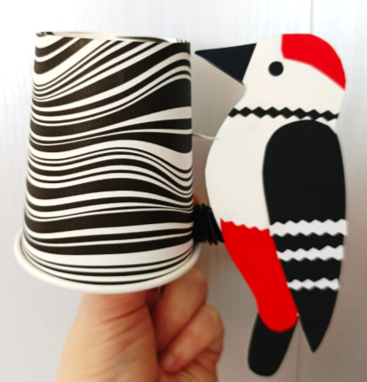

Педагог дополнительного образования
Игнатенко Надежда Андреевна

2025 год.
Аннотация
В наше время как не когда важна проблема экологического воспитания подрастающего поколения. Именно в период детства происходит становление человеческой личности, формирование начал экологической культуры.
Поэтому очень важно пробудить в детях интерес к живой природе, воспитывать любовь и бережное отношение к ней.
В ходе образовательного процесса выявилось, что дети не знают птиц родного края.
Для восполнения недостатка знаний был разработан и проведен данный мастер –класс. Где дети не просто изготавливают механическую игрушку «Дятел», а узнают о роли дятлов в экосистеме, учатся узнавать их местные виды, и повадки. А также воспитывает любовь к родной земле через непосредственное наблюдение.
Для кого предназначено:
Данный мастер – класс разработан для обучающихся.
Данная методическая разработка предназначена и может быть использована педагогическими работниками различных образовательных систем: учителями, воспитателями, педагогами дополнительного образования.
Где может быть использовано:
Методическая разработка применяется непосредственно в образовательном процессе.
Цель: Изготовить механическую игрушку «Дятел» из бумаги.
Задачи:
Обучающие:
- Обучить технологии изготовления данной механической игрушки. Систематизировать знания детей о разнообразии таких птиц как дятлы и их жизни.
Воспитательные:
- Воспитывать художественно-эстетический вкус, терпение, старание и аккуратность в работе. Воспитывать чувство любви к родной природе, доброе и бережное отношение к птицам.
Развивающие:
- Развивать творческие способности и креативность
-Развивать мелкую моторику рук.
Дидактический материал: Образец готового изделия, наглядно- иллюстрационный материал, аудио запись с голосами птиц и стуком дятла по дереву.
Для работы необходимо:
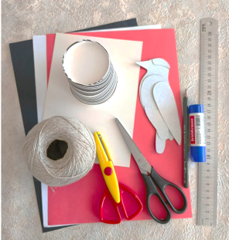
Инструменты:
карандаш, линейка, ножницы с фигурным и прямым краем, клей, шило.
Материалы:
бумага черного, белого и красных цветов, белый картон, бумажный стакан, шаблоны, нитка.
МАСТЕР – КЛАСС
-Здравствуйте, ребята. За окном Весна. А самые верные друзья Весны - это птицы. Весной пробуждается от зимней спячки природа, наполняются живительным соком деревья - всюду жизнь! И птицы первыми напоминают нам об этом. Птичий гомон с побеждающей силой приветствует возрождение природы
(Звучит аудиозапись с голосами птиц.)
- Ребята, прислушайтесь. Что вы слышите? Как птицы «переговариваются»? В лесу так много разных птиц, что, слушая звуки леса, трудно понять, какая из птиц поет или кричит. Но одну птицу всегда можно узнать.
(аудиозапись стука дятла)
- Кто это стучит? Правильно, дятел. (Выставляется изображение дятла).
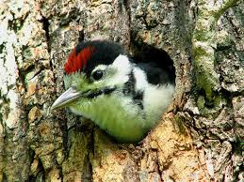
- А сколько видов дятлов обитают на территории Томской области?
- 7 видов. Давайте их рассмотрим:
Большой пестрый дятел
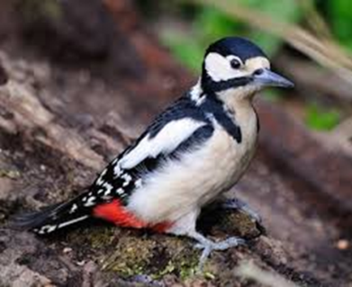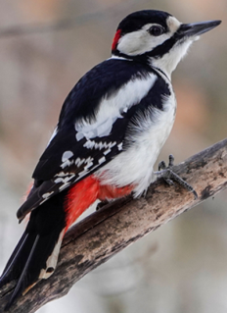
Самка Самец (Наличие красной шапочки)

Западносибирский малый пестрый дятел
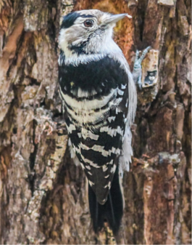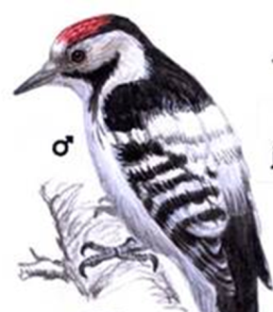
Самка Самец

Северный трехпалый дятел
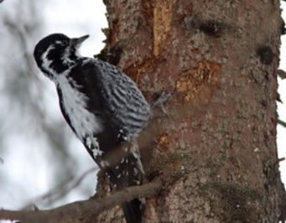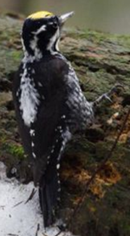
Самка самец

Сибирский белоспинный дятел

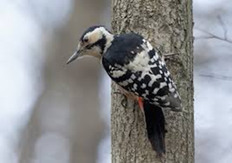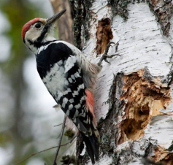
Самка самец

Черный дятел (Желна)
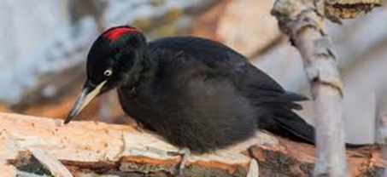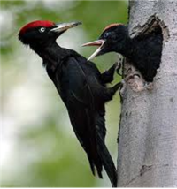
Самка Самец

Седой дятел

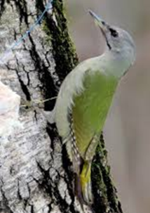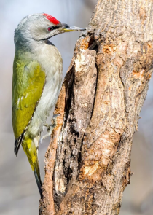
Самка Самец

Вертишейка дятел –змея

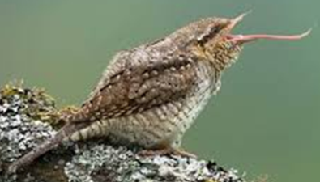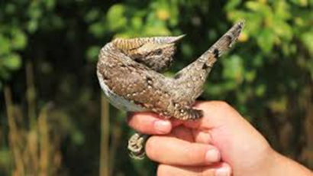
Интересные факты:
- Особенность всех дятлов длинный язык.
- Дятел способен стучать по дереву со скоростью до 20 ударов в секунду (ребята, попробуйте постучать по столу).
- Почему у дятлов не бывает сотрясения мозга? А все потому, что между клювом и черепом у них есть специальная ткань - амортизатор, напоминающая губку. Она и предохраняет внутренности черепной коробки от сотрясений.
- Дятел никогда не долбит здоровое дерево, потому что там ему нечем будет поживиться. Основные объекты работы дятла - больные или трухлявые деревья.
- - Как вы думаете, где себе дятел гнездо устраивает? В каком дереве ему легче выдолбить дупло – в старом или молодом? В старом, потому что у него мягкая древесина. Чтобы в гнезде было тепло и уютно, чтобы не залетели снег и ветер, вход в дупло дятел делает узким, дно устилает мягкими опилками. Весной в дупле вылупляются птенцы.
- А другие птицы могут сделать дупло? Нет, только у дятла такой крепкий клюв. Но дятел и им помогает – он каждый год новое гнездо делает, а в старых дуплах поселяются другие лесные птицы.
-Какая полезная птица дятел! А если бы он исчез? Без него и лес бы пропал, и многим птицам негде было бы жить. Давайте поможем лесу – поселим там много дятлов.
- Ребята, сегодня мы с вами изготовим механическую игрушку «дятел»
Практическая работа:
Техника безопасности:
Прежде чем приступить к работе вспомним технику безопасности при работе с острыми предметами и клеем карандаш:
- Кладите ножницы справа от себя с сомкнутыми лезвиями, направленными от себя;
- Предавайте ножницы колечками вперед, с сомкнутыми лезвиями;
- Делай прокол, вращая ручку шила вправо и влево;
- Будь внимателен! Не порань руку, держащую картон;
- Не допускать попадания клея - карандаша в глаза;
- Наносить клей равномерно.
- После окончания работы клей закрыть.

Последовательность изготовления игрушки:
- Перенос деталей на бумагу и их вырезание.
- Плетение пружинки.
- Выполнение аппликации и сборки готовой игрушки.
Физминутка:
Раз - потопали немножко,
2- похлопали в ладошки,
3- головкой повертели,
На 4 – тихо сели.
Изготовление механической игрушки «дятел»
      - Перенос деталей на бумагу и их вырезание.
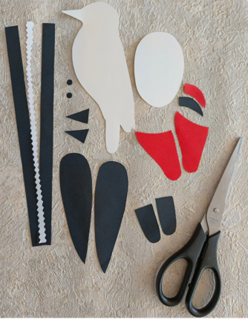 Обводим детали по шаблону на картон и бумагу простым карандашом и вырезаем их.

- Плетение пружинки.
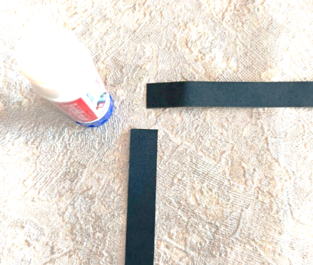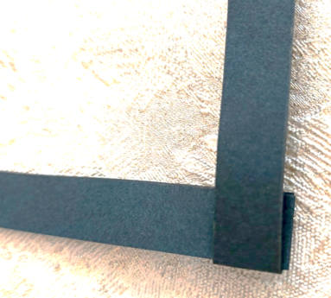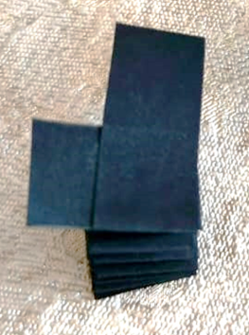
Склееваем две полоски бумаги перпендикулярно друг другу. Последовательно укладываем полоски одну за другой гармошкой. Плетем пружинку пока полоски не закончатся. Склееваем концы полосок и отрезаем лишнее.
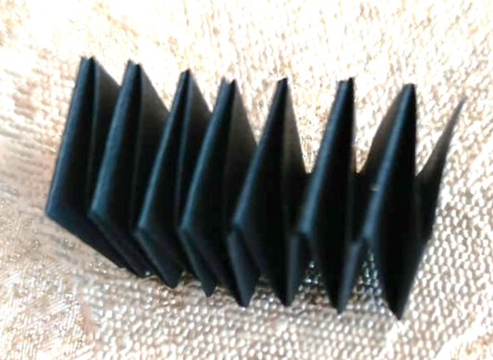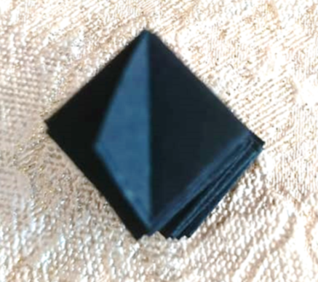
С одного края пружинки складываем квадрат по диагонали, чтобы получился клапан на который мы приклеим впосдедствии дятла.
- Выполнение аппликации и сборки готовой игрушки.
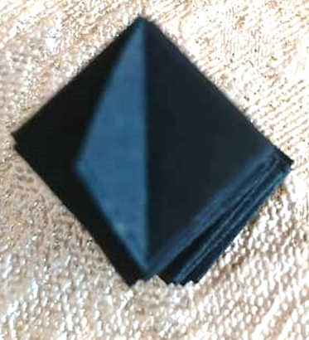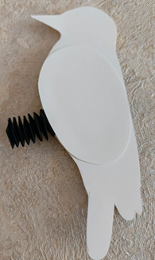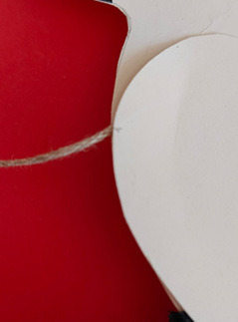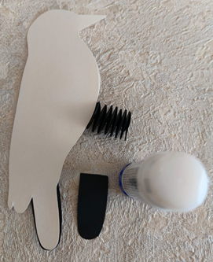
Смазываем клеем –карандаш клапан пружинки и приклеиваем ее к туловищу дятла. Приклеиваем вторую деталь туловища вклеив нить, на уровне грудки дятла. Приклеиваем детали хвоста с двух сторон.
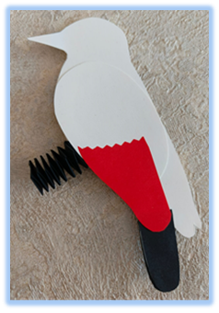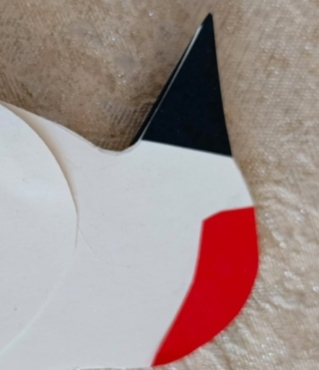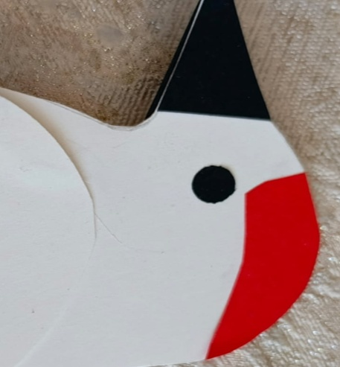
Приклеиваем красное подхвостье с двух сторон. На голове дятла выполняем аппликацию также с двух сторон. Приклеиваем клюв, глаза и шапочку, цвет которой выбираем в зависимости от выбора пола дятла. Если самец- красная шапочка, самка- черная.

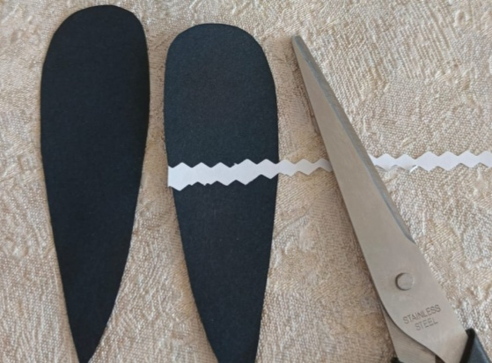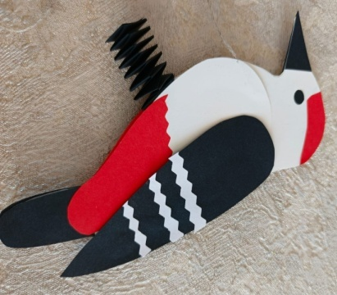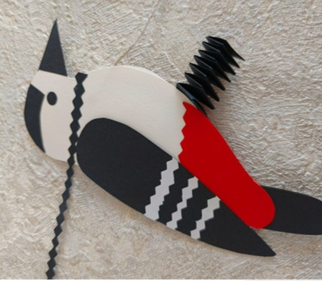
На детали крыльев, только с одной стороны, приклеиваем полоски из белой бумаги, вырезанные фигурными ножницами. Это имитация перьев. Крылья приклеиваем к туловищу. Фигурную полоску бумаги черного цвета приклеиваем на шею с двух сторон.
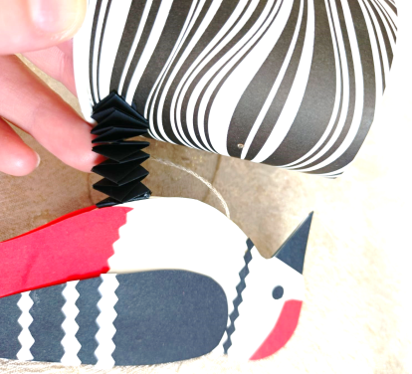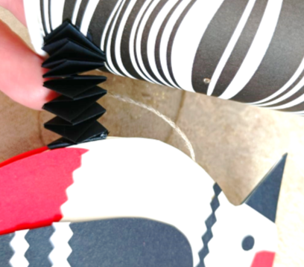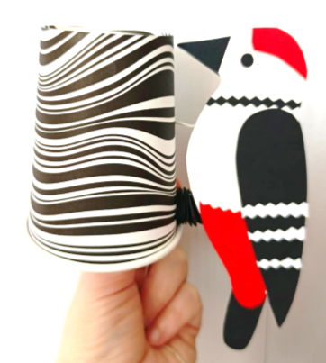
Хорошо промазав клеем, край пружинки, приклеиваем дятла к стакану. Шилом проделываем отверстие в стакане, на уровне вклеенной нитки. Вставляем кончик нити в получившееся отверстие.
Подведение итогов:
Вот и готова наша игрушка, я вас поздравляю! Давайте проверим, как стучат ваши дятлы.
Как много дятлов, все яркие, красивые. Сколько деревьев они спасут!
Ребята, надеюсь, что мастер-класс был для вас интересным, полезным и вы приятно провели время за созданием игрушки «дятла» своими руками.
Спасибо за участие в нашем мастер-классе.
Источники: https://www.kukladom.ru/blog/figurkijivotnyh.html?___store=default&srsltid=AfmBOood1fANGeonlLsdQXx-kjDysW2BPQIKJTQzzAOX04kmipendvd3
https://doshkolnik.net/fizkultminutki/fizminutka-dom.html
https://studbooks.net/1555867/meditsina/dyatloobraznye_tomskoy_oblasti

Приложение:
Виды Дятлов Томской области:
Большой пестрый дятел
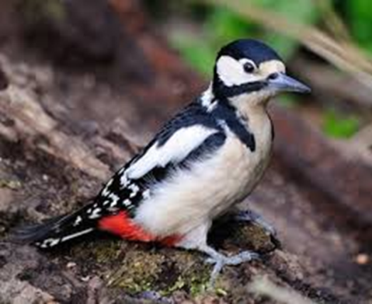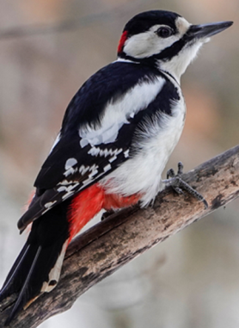
Самка Самец (Наличие красной шапочки)

Западносибирский малый пестрый дятел
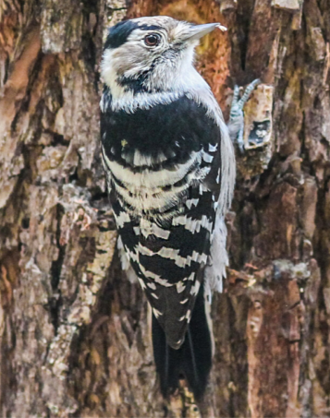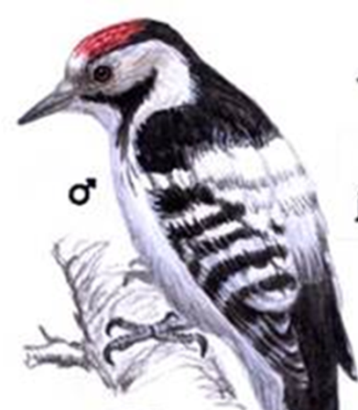
Самка Самец

Северный трехпалый дятел
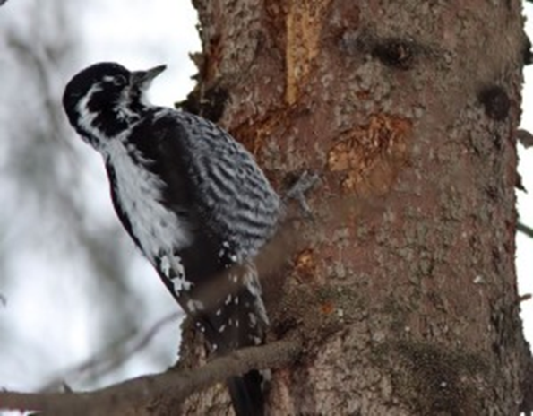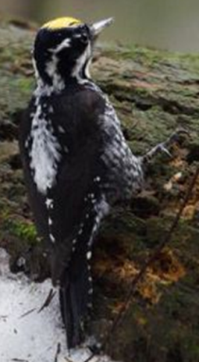
Самка самец

Сибирский белоспинный дятел
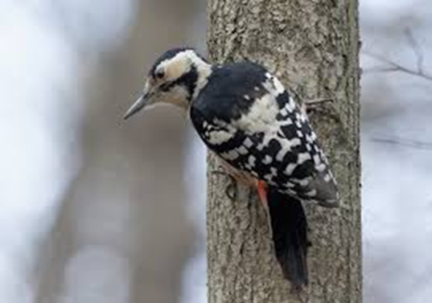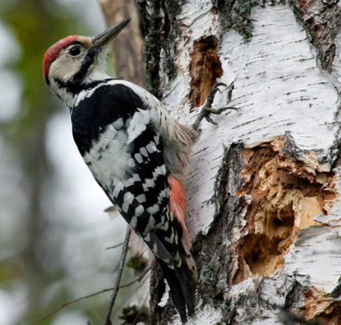
Самка самец

Черный дятел (Желна)
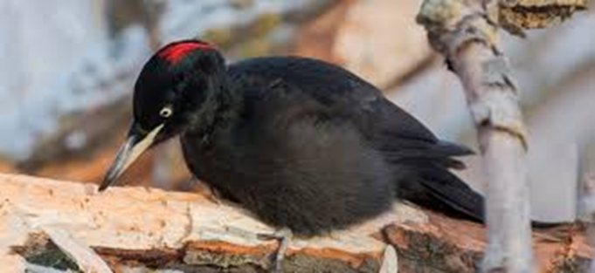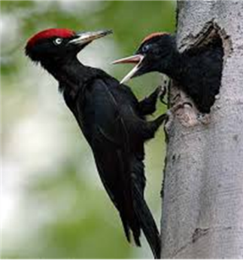
Самка Самец

Седой дятел

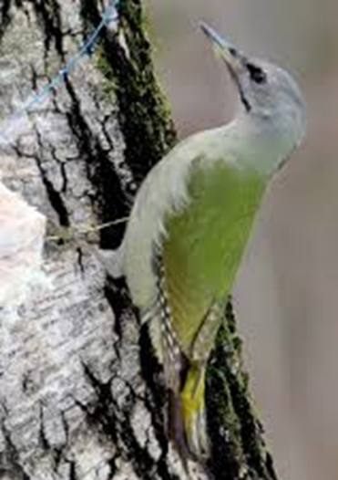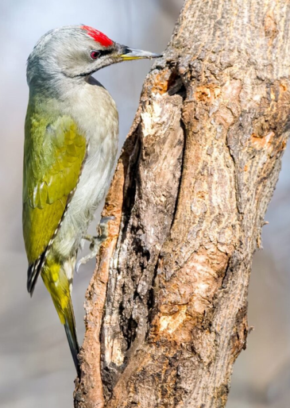
Самка Самец

Вертишейка дятел – змея

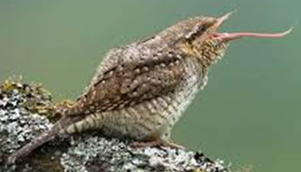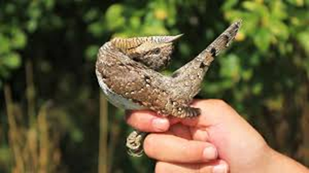

я